



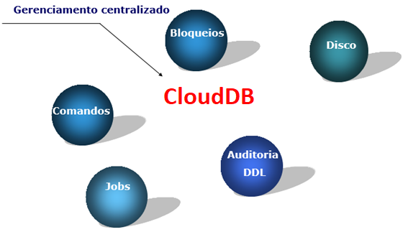

**Procedimento para voltar disco y: na solucionare.**

Com o disco Y: fora da rede, faça o procedimento a seguir após o disco Y: voltar.

Execute manualmente o job ajusta trace flag – performance manualmente uma vez.

Pronto. Verifique o acesso ao disco Y: